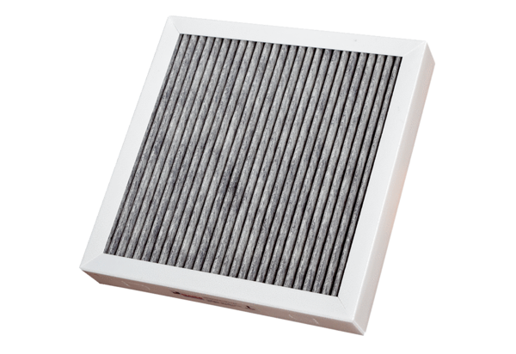Filtre à air, rechange CB 300 AKFUnité de conditionnement : 1 pièceGamme: L
Numéro de référence : 0092.0585Fabricant : MAICO

